ASSUNTO :. INDICO PARA QUE O DEPARTAMENTO COMPETENTE, REALIZE CONSTRUÇÃO DE PASSEIO PÚBLICO NA PRAÇA PADRE JOSÉ TEOPHILO ALBEJANTE, NO JARDIM ESPERANÇA.

DESPACHO:.

SALA DAS SESSÕES ____/____/_____

PRESIDENTE DA MESA

INDICAÇÃO Nº , DE 2018

SENHOR PRESIDENTE,
SENHORES VEREADORES,

INDICO ao Exmo. Senhor Prefeito Municipal, para que o departamento competente, realize construção de passeio público na Praça Padre José Teóphilo Albejante, no Jardim Esperança.

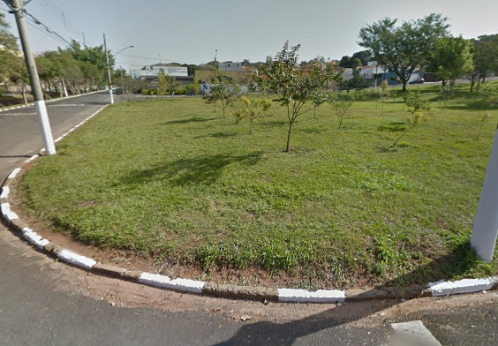

SALA DAS SESSÕES “VEREADOR SANTO RÓTOLLI”, aos 23 de outubro de 2018.

VEREADOR LUIS ROBERTO TAVARES

